**MEDIDAS COVID –Curso 2021-2022-Master Educación Bilingüe-UPO**

Estas medidasse han incluido en el “Criterio 3. Proceso de Implantación” del Informe de Seguimiento anual, al igual que aquellas acciones realizadas por la CGIC, que se han incluido en el “Criterio II. Aplicación del sistema de garantía interna de la calidad” (en concreto ejemplo la aprobación de las adendas durante el curso 2019/2020, de las del 2020/2021 y del 2021/2022 (preparación de las guías docentes de asignaturas en el curso 2019/2020 para el 2020/2021 e igual proceder para el 2021/2022).

Se mencionan a continuación las acciones realizadas durante el curso 2021-2022 (que complementan a las del curso 2020-2021). Este documento queda publicado en el Gestor documental junto con las evidencias públicas (las evidencias que por política de protección de datos no se pueden publicar en abierto quedan recogidas en el repositorio BSCW)

Se siguieron las instrucciones oficiales enviadas por el Vicerrectorado de Postgrado y Formación Permanente y por el Vicerrectorado de Estrategia y Planificación académica del documento siguiente: <https://www.upo.es/postgrado/es/master/Normativa-y-acuerdos/>

En concreto, y a efectos del curso 2021-2022, se tuvo en cuenta:

1. La Resolución rectoral por la que se declaraba la vuelta a la presencialidad de la actividad universitaria garantizando la protección de la salud frente al COVID-19 (de septiembre 2021), la instrucción del Vicerrectorado de Estudiantes para la modificación sobre el reconocimiento de estudiantes vulnerables para recibir docencia y evaluación adaptadas (septiembre 2021), así como el protocolo de actuación ante casos positivos en evaluación presencial a la vuelta del receso navideño (23 diciembre 2021) publicado en :

<https://www.upo.es/upo_opencms/export/sites/upo/Temas/Upo/00_Contenidos/Covid19/Instruccion-Planificacion-Academica_20211223.pdf> (Ver también Anexo 0 con mail del Vicerrector)

1. Comunicación a los alumnos sobre circunstancias COVID, desde plataforma Blackboard y en mensajes enviados por plataforma. (Ver Anexo 1: captura pantalla y ejemplo de mensaje)
2. Comunicación fluida entre el CEDEP y la Comisión del Master para “Comunicaciones de confirmación de contagio” de alumnos afectados por el Covid según el procedimiento oficial: 1. PROCEDIMIENTO 01 - PC.UPO.COVID-19. Véase en:

<https://www.upo.es/cms1/export/sites/upo/sprl/documentos/covid19/p1.pdf>

(Véase ejemplos de mails recibidos del CEDEP con información confidencial en gestor BCSW)

1. Comunicación con el profesorado a través de mails sobre aspectos relacionados con la presencialidad ante los casos covid. (Ver Anexo 2)
2. Desarrollada con normalidad y presencialmente la convocatoria extraordinaria de marzo 2022 para el TFM. No fue necesaria sesión virtual.

En el momento de redactar este informe, solo quedan dos asignaturas por finalizar del Master que se desarrollan presencialmente con normalidad, así como el plan de preparación para la presentación oral de la primera convocatoria de los TFGs, que también será presencial en los días 7 y 8 julio 2022. La Comisión Académica sigue consultando las medidas de la Universidad, actualizadas en el espacio del Área de Salud (Véase “Protocolo de actuación y plan de contingencia de la UPO del 11/03/2020 y con revisiones del 31/03/2020, 15/05/2020, 25/09/20, 25/10/2021, así como el Resumen Plan COVID-19 en: <https://www.upo.es/sprl/informacion-covid-19/>

Firmado: María Losada Friend. Responsable Calidad Máster Educación Bilingüe

ANEXO 0: Mensaje recibido del Vicerrector de Planificación Académica 7 enero 2022

-------- Mensaje Original --------

|  |  |
| --- | --- |
| **Asunto:** | IMPORTANTE: Protocolo de Actuación ante casos positivos en evaluación presencial |
| **Fecha:** | 2022-01-07 14:11 |
| **De:** | Vicerrectorado De Estrategia Y Planificacion Academica <vrplanificacionacademica@upo.es> |
| **Destinatario:** | pdi_lou_ad@upo.es, pdi_lou_pc@upo.es, pdi_lou_pv@upo.es, pdi_lou_cd@upo.es, pdi_lou_cdi@upo.es, pdi_lou_sust@upo.es, pdi_lou_asoc@upo.es, pdi_lou_asoc_cuatr@upo.es |

Estimado Profesorado y Estudiantado,

El rápido crecimiento de casos positivos de COVID-19 recomienda establecer un protocolo de actuación que dote de seguridad a la comunidad universitaria durante el periodo de evaluación presencial que tendrá lugar a la vuelta del receso navideño.

Adjunto la Instrucción de mi vicerrectorado que establece este protocolo. Debo indicarles que aunque en la instrucción aparecen ya unos enlaces a la aplicación gestión de casos, esta no estará disponible hasta el 7 de enero de 2022.

Aprovecho para desearos una feliz Navidad,

Un Saludo,

JASM

--  
Dr. Jose A. Sanchez Medina  
Vicerrector de Estrategia y Planificación Académica

Universidad Pablo de Olavide  
Sevilla

[vrplanificacionacademica@upo.es](mailto:vrplanificacionacademica@upo.es)

ANEXO 1: Espacio COVID dentro de la plataforma y Mensaje enviado a los alumnos el 31 de enero 2022

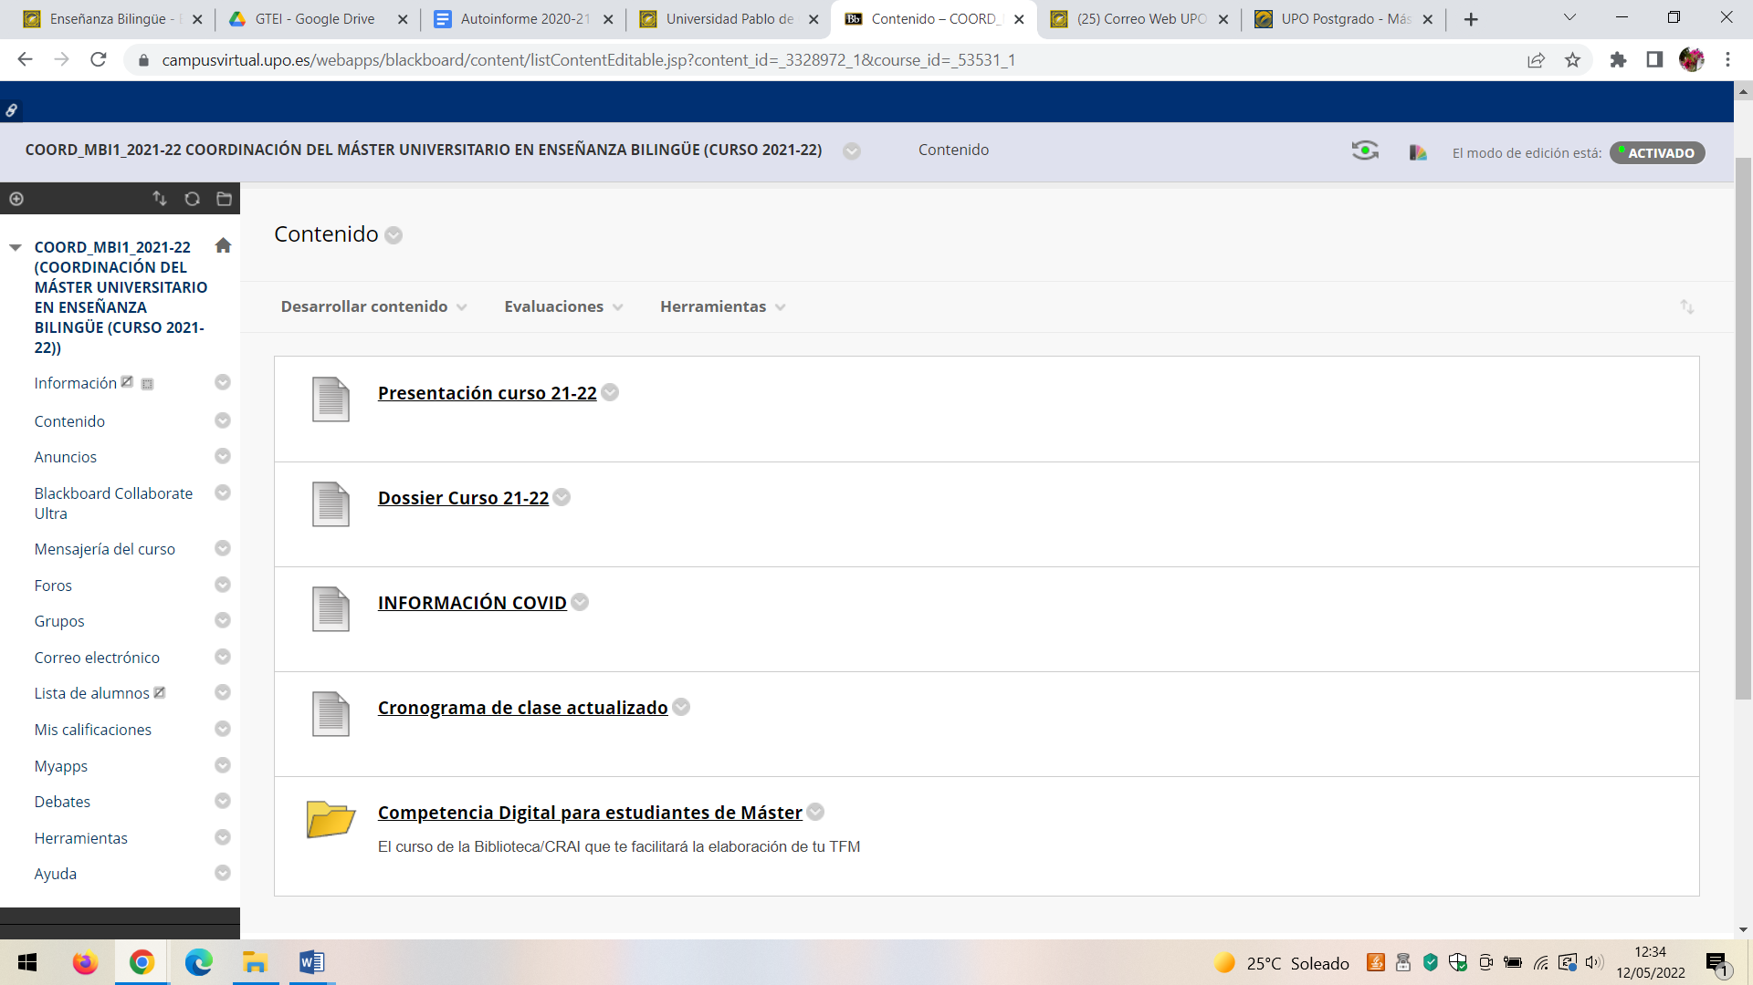

Enviado 31 enero 2022

Estimados profesores y estudiantes del Máster de Enseñanza Bilingüe:

En nombre de la Comisión Académica, deseamos que hayáis comenzado 2022 con salud y energía. Lamentablemente, dado el aumento de contagios de COVID-19 en las últimas semanas creemos que es conveniente recordar que los protocolos que establece la UPO al respecto están disponibles en <https://www.upo.es/portal/impe/web/contenido/d0668581-6ac6-11ea-b1ec-3fe5a96f4a88> . De esta información, destacamos lo siguiente:

- Si habéis estado en el Campus de la UPO y posteriormente habéis dado positivo o tenéis síntomas compatibles con la COVID-19, debéis **comunicar vuestro contagio o sospecha de contagio en la siguiente dirección**, a efectos de rastreo: <https://www.upo.es/formularios/comunicacion-covid19/index.html>

- Si debéis **guardar cuarentena**, tenéis que comunicarlo en la siguiente aplicación: <https://www.upo.es/comu-conf-covid/index.php>

- Si habéis dado positivo en COVID-19 (o habéis sido contacto estrecho de una persona que ha dado positivo y tenéis síntomas compatibles con la COVID-19) y **teníais previsto realizar prácticas docentes tuteladas de carácter presencial**, debéis comunicarlo en los centros de prácticas y cumplir además con las medidas que os indiquen las empresas, instituciones o entidades públicas y privadas donde las estéis realizando.

- **El profesorado consultará a través de la plataforma**[**https://www.upo.es/comu-conf-covid/index.php**](https://www.upo.es/comu-conf-covid/index.php)**los casos comunicados para que no tengáis que escribir uno a uno a cada profesor/a.** En caso de que se realicen actividades de evaluación durante el periodo de cuarentena, el profesorado deberá reprogramarlas, tal y como se establece en el protocolo remitido por el Vicerrectorado de Estrategia y Planificación Académica el pasado 23/12/21: <https://www.upo.es/upo_opencms/export/sites/upo/Temas/Upo/00_Contenidos/Covid19/Instruccion-Planificacion-Academica_20211223.pdf>

-En caso de que algunos de nuestros alumnos haya dado positivo, el profesor (a) realizará una adaptación obligatoria de la asignatura; (b) podrá ofrecer un seguimiento virtual y (c) seguirá las instrucciones del Vicerrectorado respecto a la evaluación de 23 de diciembre de 2021.

- Si estáis residiendo en Andalucía y has dado positivo en COVID-19, debes **contactar con los servicios sanitarios para que gestionen tu caso**: Servicio Andaluz de Salud 900 400 061 / 955 545 060, y seguir sus recomendaciones.

Esperamos que la información que aquí os ofrecemos os resulte de utilidad, y deseamos igualmente que no necesitéis recurrir a ella.

Un cordial saludo,

Comisión Máster de Enseñanza Bilingüe

Anexo 2:

**Máster Enseñanza Bilingüe**

**Pautas sobre presencialidad. Observaciones de la Comisión (26 enero 2022)**

1. Existe un protocolo COVID ya anunciado para aquellos alumnos que no puedan asistir a clase. Para tales casos, el profesor puede acceder a ofrecer la clase simultáneamente online u ofrecer adaptación curricular para cumplir con el contenido de la sesión perdida. SOLO PARA CASOS COVID.
2. La asistencia tal y como se contempla en el master es presencial y obligatoria. Todo alumno debe asistir a un mínimo del 80% de la asignatura. Si no se llega a ese mínimo y no hay una razón justificada, quedará al criterio del profesor asignar trabajo de adaptación correspondiente a la carga de tal sesión o que el alumno se presente a una segunda convocatoria.
3. Para el caso de alumnos que una vez comenzado el curso hayan obtenido trabajos que les impida asistir a las clases o estén en circunstancias especiales (embarazos, bajas por enfermedad o similares), la nota que constará será NP en las asignaturas no cursadas y el alumno podrá presentarse a la segunda convocatoria.